安全检查记录本

单

位

启用时间

截止时间

年 月 日

年 月 日



填写说明

一、本表格适用于各单位开展安全检查使用。

二、各单位依照《河北师范大学汇华学院校园安全隐患常态化排查实

施方案》要求，结合自身特点，健全安全隐患排查整改机制，及时消

除风险隐患，保障校园安全：

1、校（院）级安全检查每季度不少于一次，由学院安全工作领

导小组负责组织实施。

2、学院主管安全工作领导定期对校园内安全隐患排查整改情况

进行抽查，每月不少于一次。

3、负责校园食品（饮用水）安全、实验室安全等岗位工作人员，

学生宿舍、图书馆、机房、配电室、档案室等消防重点部位工作人员，

要对所负责部位进行每日隐患排查、防火巡查。

4、各单位应在学期初、放假前以及毕业季等重要节点开展安全

隐患排查。

以上排查要做实做细，留存巡查记录，做好台账登记工作。对检

查出现的问题，要认真建立问题台账，严格落实销号整改，并及时将

整改推进等有关情况报送至学院安全工作领导小组办公室（安全工作

处）。

安全检查记录表

单位名称

受检部位

单位负责人签字

部位负责人签字

存放物品

名称数量

价值

安全资料

记录检查

情况

存在隐患

漏洞

整改要求

措施

备注

检查人签字：

年 月 日

河北师范大学汇华学院监制

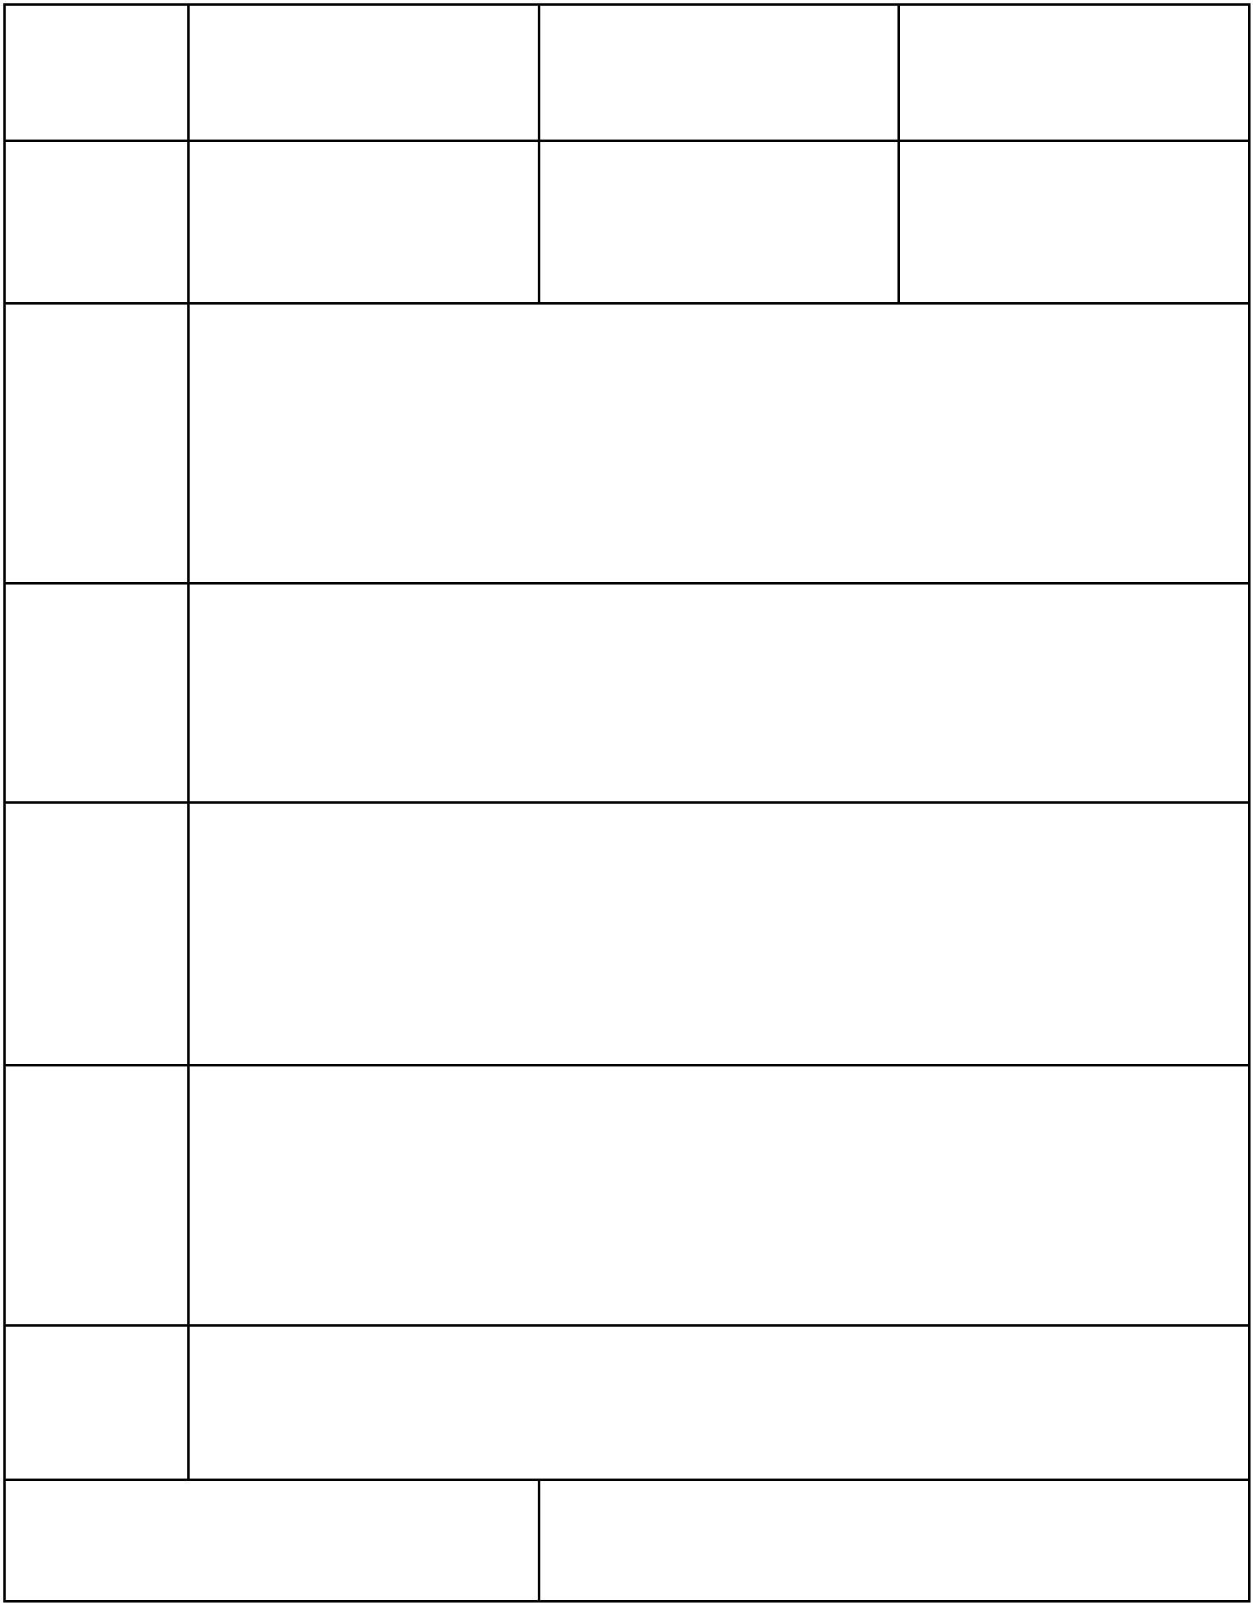

安全检查记录表

单位名称

受检部位

单位负责人签字

部位负责人签字

存放物品

名称数量

价值

安全资料

记录检查

情况

存在隐患

漏洞

整改要求

措施

备注

检查人签字：

年 月 日

河北师范大学汇华学院监制



安全检查记录表

单位名称

受检部位

单位负责人签字

部位负责人签字

存放物品

名称数量

价值

安全资料

记录检查

情况

存在隐患

漏洞

整改要求

措施

备注

检查人签字：

年 月 日

河北师范大学汇华学院监制



安全检查记录表

单位名称

受检部位

单位负责人签字

部位负责人签字

存放物品

名称数量

价值

安全资料

记录检查

情况

存在隐患

漏洞

整改要求

措施

备注

检查人签字：

年 月 日

河北师范大学汇华学院监制



安全检查记录表

单位名称

受检部位

单位负责人签字

部位负责人签字

存放物品

名称数量

价值

安全资料

记录检查

情况

存在隐患

漏洞

整改要求

措施

备注

检查人签字：

年 月 日

河北师范大学汇华学院监制



安全检查记录表

单位名称

受检部位

单位负责人签字

部位负责人签字

存放物品

名称数量

价值

安全资料

记录检查

情况

存在隐患

漏洞

整改要求

措施

备注

检查人签字：

年 月 日

河北师范大学汇华学院监制



安全检查记录表

单位名称

受检部位

单位负责人签字

部位负责人签字

存放物品

名称数量

价值

安全资料

记录检查

情况

存在隐患

漏洞

整改要求

措施

备注

检查人签字：

年 月 日

河北师范大学汇华学院监制



安全检查记录表

单位名称

受检部位

单位负责人签字

部位负责人签字

存放物品

名称数量

价值

安全资料

记录检查

情况

存在隐患

漏洞

整改要求

措施

备注

检查人签字：

年 月 日

河北师范大学汇华学院监制



安全检查记录表

单位名称

受检部位

单位负责人签字

部位负责人签字

存放物品

名称数量

价值

安全资料

记录检查

情况

存在隐患

漏洞

整改要求

措施

备注

检查人签字：

年 月 日

河北师范大学汇华学院监制



安全检查记录表

单位名称

受检部位

单位负责人签字

部位负责人签字

存放物品

名称数量

价值

安全资料

记录检查

情况

存在隐患

漏洞

整改要求

措施

备注

检查人签字：

年 月 日

河北师范大学汇华学院监制



安全检查记录表

单位名称

受检部位

单位负责人签字

部位负责人签字

存放物品

名称数量

价值

安全资料

记录检查

情况

存在隐患

漏洞

整改要求

措施

备注

检查人签字：

年 月 日

河北师范大学汇华学院监制



安全检查记录表

单位名称

受检部位

单位负责人签字

部位负责人签字

存放物品

名称数量

价值

安全资料

记录检查

情况

存在隐患

漏洞

整改要求

措施

备注

检查人签字：

年 月 日

河北师范大学汇华学院监制



安全检查记录表

单位名称

受检部位

单位负责人签字

部位负责人签字

存放物品

名称数量

价值

安全资料

记录检查

情况

存在隐患

漏洞

整改要求

措施

备注

检查人签字：

年 月 日

河北师范大学汇华学院监制



安全检查记录表

单位名称

受检部位

单位负责人签字

部位负责人签字

存放物品

名称数量

价值

安全资料

记录检查

情况

存在隐患

漏洞

整改要求

措施

备注

检查人签字：

年 月 日

河北师范大学汇华学院监制



安全检查记录表

单位名称

受检部位

单位负责人签字

部位负责人签字

存放物品

名称数量

价值

安全资料

记录检查

情况

存在隐患

漏洞

整改要求

措施

备注

检查人签字：

年 月 日

河北师范大学汇华学院监制



安全检查记录表

单位名称

受检部位

单位负责人签字

部位负责人签字

存放物品

名称数量

价值

安全资料

记录检查

情况

存在隐患

漏洞

整改要求

措施

备注

检查人签字：

年 月 日

河北师范大学汇华学院监制



安全检查记录表

单位名称

受检部位

单位负责人签字

部位负责人签字

存放物品

名称数量

价值

安全资料

记录检查

情况

存在隐患

漏洞

整改要求

措施

备注

检查人签字：

年 月 日

河北师范大学汇华学院监制



安全检查记录表

单位名称

受检部位

单位负责人签字

部位负责人签字

存放物品

名称数量

价值

安全资料

记录检查

情况

存在隐患

漏洞

整改要求

措施

备注

检查人签字：

年 月 日

河北师范大学汇华学院监制



安全检查记录表

单位名称

受检部位

单位负责人签字

部位负责人签字

存放物品

名称数量

价值

安全资料

记录检查

情况

存在隐患

漏洞

整改要求

措施

备注

检查人签字：

年 月 日

河北师范大学汇华学院监制



安全检查记录表

单位名称

受检部位

单位负责人签字

部位负责人签字

存放物品

名称数量

价值

安全资料

记录检查

情况

存在隐患

漏洞

整改要求

措施

备注

检查人签字：

年 月 日

河北师范大学汇华学院监制



安全检查记录表

单位名称

受检部位

单位负责人签字

部位负责人签字

存放物品

名称数量

价值

安全资料

记录检查

情况

存在隐患

漏洞

整改要求

措施

备注

检查人签字：

年 月 日

河北师范大学汇华学院监制



安全检查记录表

单位名称

受检部位

单位负责人签字

部位负责人签字

存放物品

名称数量

价值

安全资料

记录检查

情况

存在隐患

漏洞

整改要求

措施

备注

检查人签字：

年 月 日

河北师范大学汇华学院监制



安全检查记录表

单位名称

受检部位

单位负责人签字

部位负责人签字

存放物品

名称数量

价值

安全资料

记录检查

情况

存在隐患

漏洞

整改要求

措施

备注

检查人签字：

年 月 日

河北师范大学汇华学院监制



安全检查记录表

单位名称

受检部位

单位负责人签字

部位负责人签字

存放物品

名称数量

价值

安全资料

记录检查

情况

存在隐患

漏洞

整改要求

措施

备注

检查人签字：

年 月 日

河北师范大学汇华学院监制



安全检查记录表

单位名称

受检部位

单位负责人签字

部位负责人签字

存放物品

名称数量

价值

安全资料

记录检查

情况

存在隐患

漏洞

整改要求

措施

备注

检查人签字：

年 月 日

河北师范大学汇华学院监制



安全检查记录表

单位名称

受检部位

单位负责人签字

部位负责人签字

存放物品

名称数量

价值

安全资料

记录检查

情况

存在隐患

漏洞

整改要求

措施

备注

检查人签字：

年 月 日

河北师范大学汇华学院监制



安全检查记录表

单位名称

受检部位

单位负责人签字

部位负责人签字

存放物品

名称数量

价值

安全资料

记录检查

情况

存在隐患

漏洞

整改要求

措施

备注

检查人签字：

年 月 日

河北师范大学汇华学院监制



安全检查记录表

单位名称

受检部位

单位负责人签字

部位负责人签字

存放物品

名称数量

价值

安全资料

记录检查

情况

存在隐患

漏洞

整改要求

措施

备注

检查人签字：

年 月 日

河北师范大学汇华学院监制



安全检查记录表

单位名称

受检部位

单位负责人签字

部位负责人签字

存放物品

名称数量

价值

安全资料

记录检查

情况

存在隐患

漏洞

整改要求

措施

备注

检查人签字：

年 月 日

河北师范大学汇华学院监制



安全检查记录表

单位名称

受检部位

单位负责人签字

部位负责人签字

存放物品

名称数量

价值

安全资料

记录检查

情况

存在隐患

漏洞

整改要求

措施

备注

检查人签字：

年 月 日

河北师范大学汇华学院监制



安全检查记录表

单位名称

受检部位

单位负责人签字

部位负责人签字

存放物品

名称数量

价值

安全资料

记录检查

情况

存在隐患

漏洞

整改要求

措施

备注

检查人签字：

年 月 日

河北师范大学汇华学院监制

